

**滨江中三班**

**2025/6/10**

天气：雨天

”

****

入园情况：今天来了22位小朋友，一人事假。

今天又是新的一天，小朋友们带着开开心心的情绪来到了幼儿园。有礼貌的和老师打招呼、整理物品的小朋友是：**张轩齐、杨皓宇、刘子文、沈懿心、李苏琪、赵中熠、于朗、张昱安、陶子沐、樊予诺、丁依沐、朱子贝、李艺可、黄沐尔、朱梓宸、苏言哲、朱瑾瑜、李苏琪**

有目的的进行区域计划进行游戏的小朋友是**杨皓宇、刘子文、沈懿心、李苏琪、赵嘉玥、陶子沐、樊予诺、丁依沐、朱子贝、李艺可、黄沐尔、朱梓宸**

****

|  |  |  |
| --- | --- | --- |
| **游戏区域** | **活动掠影** | **游戏内容** |
| **科探区** | **IMG_5456IMG_5458IMG_5457IMG_5460IMG_5462** | 光影小屋  在光影小屋游戏区，两个孩子专注互动。一个孩子在小屋内，借助小屋上彩色的几何形状装饰与镜面，探索光线投射出的奇妙图案；另一个孩子手持小道具，尝试从不同角度制造光影，在趣味操作里感受光与影的变化 。  磁铁小车  磁铁小车区域，三个孩子围坐一起。他们小心拼装轨道，将仿砖块积木与轨道部件组合，尝试用磁铁的吸引力让小车顺利滑行，在合作搭建与磁力探索中，不断调整轨道，专注又投入 。  磁铁机器人  磁铁机器人游戏桌前，一个孩子认真操作。桌上摆放着螺丝、彩棒等材料，孩子对照图纸，用磁铁吸附零件，尝试组装出图纸上的机器人造型，在动手实践中，锻炼对磁铁特性和结构搭建的认知 。  磁铁桌球  磁铁桌球游戏区，两个孩子相对而坐。他们手握磁吸人偶，操控小球在桌面球场上滚动，瞄准、磁吸、击球，模拟桌球对战，在趣味竞技里，感受磁铁控制物体运动的奇妙，笑声与专注交织 。  光影测量  光影测量活动中，几个孩子分散探索。有的在搭建的小场景里，用尺子测量光影投射的长度；有的借助透明容器等道具，观察光线穿过不同物体产生的光影变化，在动手测量与观察中，解锁光影里的数学与科学奥秘 。 |
| **美工区** | **C:/Users/宸近墨染意/Desktop/新建文件夹/IMG_5402.JPGIMG_5402** | 李艺可和赵嘉玥用太空泥制作夏日泳池，还未完成。 |
| **益智区** | **C:/Users/宸近墨染意/Desktop/新建文件夹 (3)/IMG_5453.JPGIMG_5453** | 樊予诺和乐怡一起在玩小红帽回家的游戏，她们想了几种回家的路线，确保小红帽不被大灰狼抓住。 |
| **图书区** | **C:/Users/宸近墨染意/Desktop/新建文件夹/IMG_5174.JPGIMG_5174** | 李苏琪在阅读绘本，并根据绘本内容讲述故事。 |
| **地面建构** | **C:/Users/宸近墨染意/Desktop/新建文件夹 (3)/IMG_5455.JPGIMG_5455** | 朱梓宸和朱子贝合作建构房子。 |
| **桌面建构** | **IMG_5459** | 赵中熠和张轩齐利用乐高分工合作建构城堡、桥梁。 |
|  | **IMG_5454** | 沈懿心用若干红软管和两个黄色万能点做了一个红灯笼。 |

****

**活动名称：美术**：甜美的西瓜

**活动介绍：**准备好迎接一场“甜蜜笔尖之旅”！小朋友将用黑色勾线笔勾勒圆滚滚的冰淇淋蛋筒、西瓜果肉造型，再用鲜艳马克笔涂出渐变红果肉、翠绿瓜皮和奶白冰淇淋，添加彩虹糖粒、巧克力碎等创意装饰。活动中学习线条勾勒和色彩搭配，体验马克笔叠色技法，激发立体构图想象。

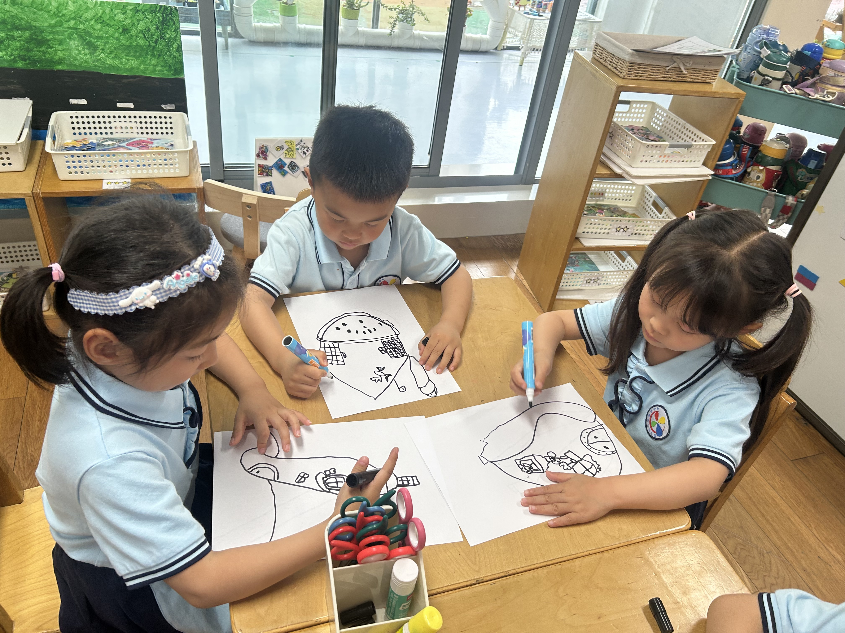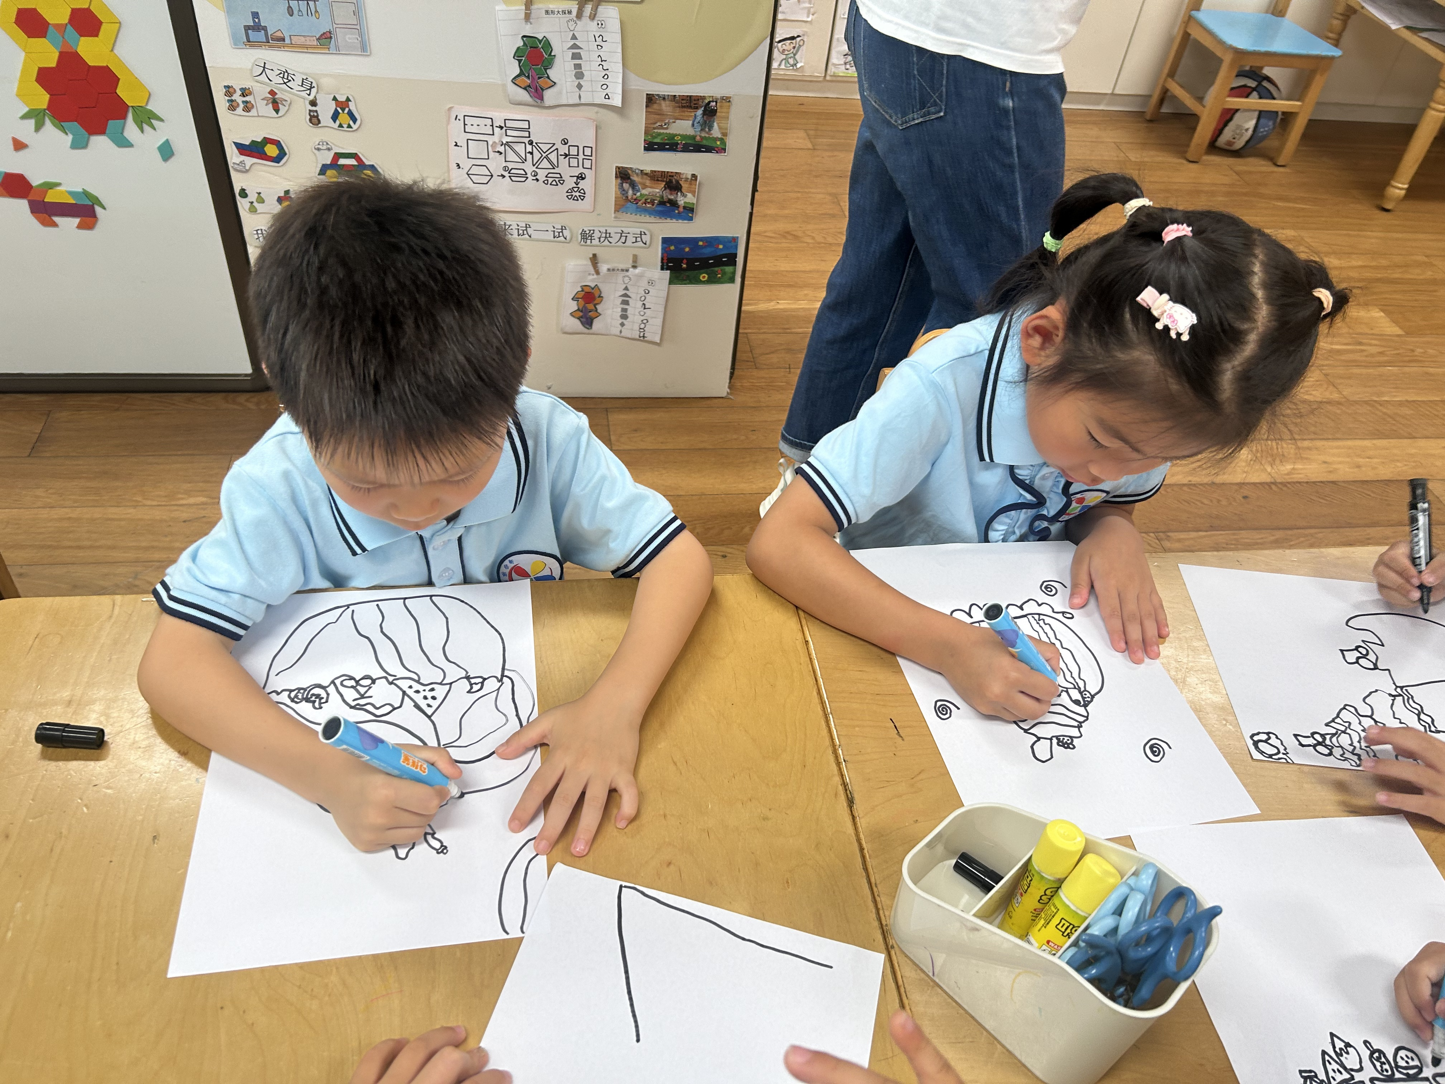

在活动中，**杨皓宇、刘子文、沈懿心、朱瑾瑜、刘欣远、朱梓宸、赵中熠、于朗、赵嘉玥、陶子沐、苏言哲、张轩齐、樊予诺、丁依沐、印梦瑶、李芊烨、李艺可、黄沐尔**等小朋友能认真倾听，根据要求进行绘画。**杨皓宇、刘子文、沈懿心、朱瑾瑜、刘欣远、朱梓宸、赵中熠、于朗、赵嘉玥、陶子沐、苏言哲、张轩齐、樊予诺、丁依沐、印梦瑶、李芊烨、李艺可、黄沐尔**等小朋友能有自己的想法创新西瓜冰淇淋的造型。

mmexport1590938236088mmexport1590938236088

**04生活活动**

**用餐情况**

晨点：鲜牛奶、蒸玉米

午餐：红薯饭、圆淑珍肝、西葫芦虾仁炒蛋、丝瓜白玉菇汤

水果：哈密瓜、橙子

午点：手工小馄饨

|  |  |  |
| --- | --- | --- |
| C:/Users/宸近墨染意/Desktop/新建文件夹 (3)/IMG_5469.JPGIMG_5469 | C:/Users/宸近墨染意/Desktop/新建文件夹 (3)/IMG_5470.JPGIMG_5470 | C:/Users/宸近墨染意/Desktop/新建文件夹 (3)/IMG_5471.JPGIMG_5471 |
| C:/Users/宸近墨染意/Desktop/新建文件夹 (3)/IMG_5472.JPGIMG_5472 | C:/Users/宸近墨染意/Desktop/新建文件夹 (3)/IMG_5473.JPGIMG_5473 | C:/Users/宸近墨染意/Desktop/新建文件夹 (3)/IMG_5474.JPGIMG_5474 |

**午睡情况**

所有小朋友都能够在13:00前自主入睡，如**杨皓宇、刘子文、沈懿心、朱瑾瑜、刘欣远、赵中熠、于朗、张昱安、谢嘉赟、赵嘉玥、陶子沐、张轩齐、樊予诺、丁依沐、印梦瑶、李芊烨、朱子贝、晁乐怡、李艺可、黄沐尔、李苏琪**等。

**自理能力**

**杨皓宇、刘子文、沈懿心、朱瑾瑜、刘欣远、赵中熠、于朗、张昱安、谢嘉赟、赵嘉玥、陶子沐、张轩齐、樊予诺、丁依沐、印梦瑶、李芊烨、朱子贝、晁乐怡、李艺可、黄沐尔、李苏琪**能在游戏后将区域材料整理好，按照标记分类有序摆放。**杨皓宇、刘子文、沈懿心、朱瑾瑜、刘欣远、赵中熠、于朗、张昱安、谢嘉赟、赵嘉玥、陶子沐、张轩齐、樊予诺、丁依沐、印梦瑶、李芊烨、朱子贝、晁乐怡、李艺可、黄沐尔、李苏琪**在午睡前能将衣服全部挂好，主动将整被子和枕头理好。